

comunicato stampa – Milano, 26 aprile 2011

GIOVANNI PAOLO II
IL PAPA DEI GIOVANI E DEI POPOLI
29 aprile – 22 maggio 2011
mostra promossa da Provincia di Milano/Assessorato alla Cultura
Palazzo Isimbardi, Cortile d’Onore, Corso Monforte 35, Milano (M1 – San Babila)
aperta tutti i giorni, orari 10.00-18.30
ingresso libero
inaugurazione giovedì 28 aprile 2011, ore 18.30

Le celebrazioni per la beatificazione di Papa Giovanni Paolo II, il prossimo 1° maggio 2011, sono un’occasione significativa per ricordare e raccontare nuovamente la storia di un uomo che ha cambiato il cuore del mondo e il corso della storia sul finire del secolo scorso.
La Provincia di Milano presenta una mostra documentaria e fotografica, “Giovanni Paolo II – Il Papa dei giovani e dei popoli”, che vuole tributare un omaggio alla figura di Karol Wojtyla, con un’attenzione particolare a questo importante momento storico.
La Provincia di Milano vuole ricordare Giovanni Paolo II come il Pontefice che ha lasciato un segno indelebile, nella storia del cristianesimo ma anche in quella dei popoli europei e mondiali. Papa Wojtyla è stato un emblema, una guida per i credenti come per i laici, un sacerdote il cui contributo è stato determinante per la sconfitta del comunismo e di tutte quelle dottrine che volevano cancellare la dignità e la libertà più profonda e autentica dell’uomo e della persona.
L’obiettivo della mostra è anche quello di rievocarne la particolare capacità di comunicazione coi giovani, che hanno trovato in lui una figura di straordinaria forza nel trasmettere la bellezza delle fede e dei valori ad essa connessi.

“In occasione della beatificazione di Papa Giovanni Paolo II, abbiamo voluto rendere omaggio a una delle personalità più significative e carismatiche degli ultimi due secoli. – ha dichiarato il Presidente della Provincia di Milano, On. Guido Podestà - Dopo il successo dell’esposizione “Un bacio per l’Italia” che ha portato a Palazzo Isimbardi più di 10.000 visitatori, sono certo che anche la mostra dedicata a Papa Giovanni Paolo II stimolerà i cittadini ad approfondire la conoscenza di un uomo straordinario che ha contribuito a scrivere la storia dei popoli del mondo. Papa Wojtyla ha partecipato, in modo determinante, alla sconfitta di tutte quelle dottrine che tentarono di cancellare la dignità e la libertà più profonda e autentica dell’uomo e della persona. La sua vita è stata testimonianza concreta di una fede in Cristo che il Santo Padre ha infuso in ogni suo gesto e parola. Con questa mostra intendiamo rievocare i momenti salienti del suo passaggio in terra tra gli uomini del mondo».

“La scelta di dedicare a Giovanni Paolo II una mostra nell'imminenza della sua beatificazione, - osserva il Vice Presidente e Assessore alla Cultura della Provincia di Milano, Novo Umberto Maerna - assume una molteplicità di significati. Vogliamo anzitutto ricordare, e condividere, il magistero di un Pontefice che ha saputo parlare ai credenti e ai laici, che ha contribuito al definitivo tramonto del totalitarismo comunista, nel nome di una Fede che ha sempre testimoniato con coraggio, che si è distinto per una capacità senza precedenti nel comunicare ai ragazzi la bellezza di una vita ispirata a Valori ed Ideali. Col suo inquieto amore per la tradizione, come ha ricordato Marcello Veneziani, Giovanni Paolo II è stato non solo protagonista generoso di una Storia, ma soprattutto - conclude il Vice Presidente - un Pontefice legato indissolubilmente ai popoli (anche quelli più remoti) e ai giovani”.

La mostra, promossa dall’Assessorato alla Cultura della Provincia di Milano, propone una narrazione dei momenti salienti della vita del Santo Padre Giovanni Paolo II, attraverso un doppio percorso composto da fotografie e documenti testuali. L’elegante chiostro di Palazzo Isimbardi è cornice di un itinerario che riattraversa la vita, i viaggi, gli incontri con i giovani e i popoli di tutto il mondo, ma anche i momenti di sofferenza, il testamento spirituale, il percorso della causa di beatificazione, le testimonianze del cambiamento del cuore e quelle della carne. Grazie al materiale messo gratuitamente a disposizione dalla redazione della rivista Totus Tuus, diretta da Monsignor Sawomir Oder, il postulatore che ha raccolto tutte le testimonianze del processo della causa di beatificazione del Servo di Dio Giovanni Paolo II, è stato possibile realizzare un percorso alternativo sulla vita di Karol Wojtyla, concentrando l’attenzione su due aspetti fondamentali.
Il primo, quello più coinvolgente e d’impatto, è legato alle gigantografie che costituiscono la struttura generale della mostra, provenienti dall'archivio dell'Osservatore Romano e dal fotografo personale e amico Grzegorz Galazka, oltre che dall'agenzia Catholic Press Photo, che testimoniano i momenti più significativi del pontificato. Il secondo, quello più meditativo, da considerarsi quasi mostra nella mostra, riguarda la scelta di alcune tra le migliaia di testimonianze che sono arrivate alla redazione del Vicariato di Roma e che i curatori hanno, non senza difficoltà, censito e selezionato per l’esposizione, a partire dal testamento spirituale annunciato dallo stesso Giovanni Paolo II nel 1979 e a più riprese ripensato fino al 2000, per passare al contributo dato dal Cardinale Camillo Ruini durante le fasi del processo della beatificazione, fino ad arrivare a quelle testimonianze che hanno narrato le guarigioni del cuore ed quelli della carne, come quella del miracolo riconosciuto della suora francese Marie Simon Pierre. Infine, una selezione d’immagini racconta l’incontro di Karol Wojtyla con i giovani e il suo annuncio del Vangelo ai popoli più lontani nel mondo.

Martedì 10 maggio 2011, alle ore 18.30, nella Sala Affreschi di Palazzo Isimbardi: “Giovanni Paolo II. L’esperienza di due testimoni”, un incontro di approfondimento con tre importanti personaggi della cultura italiana che, in diverse modalità ed ambiti, hanno conosciuto Karol Wojtyla: Monsignor Sławomir Oder, postulatore della causa di beatificazione e Direttore di Totus Tuus, rivista ufficiale della causa; Andrea Tornielli, vaticanista de La Stampa; e Luigi Amicone, Direttore del settimanale Tempi, che sarà anche moderatore dell’incontro. Il racconto delle loro esperienze sarà un interessante ed ulteriore contributo di arricchimento alla conoscenza di un uomo che ha cambiato la storia del mondo.
Ingresso libero fino ad esaurimento posti.

In collaborazione con:
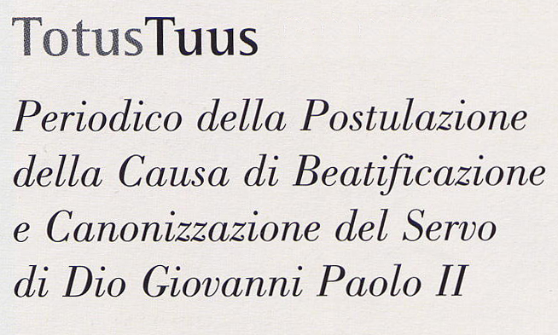

Per informazioni:

- Provincia di Milano, tel. 02 7740.4454/6302, www.provincia.milano.it/cultura

Ufficio stampa:
- Provincia di Milano/Cultura, tel. 02 7740.6310/6359/6358
g.bocca@provincia.milano.it; m.piccardi@provincia.milano.it
Addetto stampa Assessore, tel. 02 7740.6386 - f.provera@provincia.milano.it

